المقطع02: العائلة والمدرسة
المهمة الجزئية 02
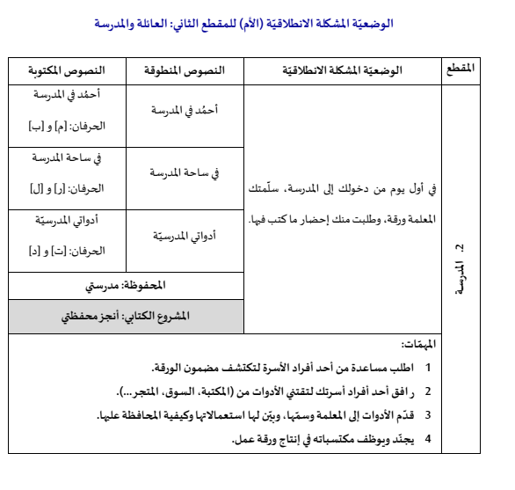
في ساحة المدرسة

في ساحة المدرسة
" دَقَّ الْجَرَسُ.
فخَرَجْنَا إِلَى السَّاحَةِ لِنَسْتَرِيحَ.
تعالوا لنلعب لعبة الغمّيضة.
رَفَعَ بِلَالٌ رَأْسَهُ وَقَالَ : مَا أَجْمَلَ الْعَلَمَ الوَطَنِيَّ!
أَحْمَدُ: أَنَا تُعْجِبُنِي أَلْوَانُهُ الثّلاثَةُ.
الْمُعَلِّمَةُ : بِفَضْلِ الله ثُمَّ بِتَضْحِيَّةِ الشُّهَدَاءِ، عَلَمُنَا يُرَفْرِفُ فِي كُلِّ مَكَانٍ.

المقطــــع التعلّمــي :02 الـعائلة والمدرسة |  | الفوج : السنة 10 ابتدائي
الميدان :فهم المنطوق |  | الأسبوع :02
النشاط : فهم المنطوق (أسمع وأفهم) |  | الحصة :01
الــمحــتــوى : في ساحة المدرسة |  | المدة : 30د
الهدف التعلمي: يتصرف بكيفية تدل على اهتمامه لما يسمع مراعيا آداب الاستماع والحديث، يجيب عن الأسئلة ويتفاعل مع النص
الـمـراحل | الوضعيات التعليمية التعلّمية والنشاطات المقترحة |  | المؤشرات
مرحلة الانطلاق | - من يذكّرنا بأصدقاء أحمد؟  - ما اسم معلّمة أحمدّ  - متى يخرج التّلاميذ إلى السّاحة؟  - ماهي اللعبة التي تحبّ أن تلعبها في السّاحة؟ |  | يفهم السّؤال ويجيب عنه
مرحلة بناء التعلمات | 1فهم المنطوق : يسرد المعلّم النّص على مسامع المتعلّمين مستخدما الإيحاء اللّفظي والحسّي.  النص المنطوق : " دَقَّ الْجَرَسُ.  فخَرَجْنَا إِلَى السَّاحَةِ لِنَسْتَرِيحَ.  تعالوا لنلعب لعبة الغمّيضة.  رَفَعَ بِلَالٌ رَأْسَهُ وَقَالَ : مَا أَجْمَلَ الْعَلَمَ الوَطَنِيَّ!  أَحْمَدُ: أَنَا تُعْجِبُنِي أَلْوَانُهُ الثّلاثَةُ.  الْمُعَلِّمَةُ : بِفَضْلِ الله ثُمَّ بِتَضْحِيَّةِ الشُّهَدَاءِ، عَلَمُنَا يُرَفْرِفُ فِي كُلِّ مَكَانٍ.  ".  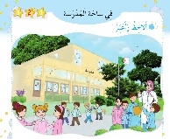  2مناقشة محتوى النص:  3أجرأة أحداث النص :  العنوان : في ساحة المدرسة  المكان: أين كانت التلاميذ ؟ في الساحة  الزمان : في أي وقت ؟ وقت الاستراحة  الشخصيات : ماهي الشخصيات الواردة في النص ؟ أحمد ،المعلمة بلال  الأحداث : مشاهدة العلم يرفرف عاليا ؟  النهاية : المعلمة تذكر التلاميذ بتضحية الشهداء لأجل هذا اليوم ....  - ماذا سمع التّلاميذ؟ إلى أين خرجوا؟  - ماهي اللّعبة التي اقترحوها؟  - ماذا رأى بلال عندما رفع رأسه؟ ماذا قال؟  - ماذا قالت المعلّمة لأحمد وبلال؟  - ماهي الألوان الموجودة في العلم الوطنيّ  4القيم : استخلاص القيم من النص المنطوق مع الدعوة إلى التحلي بها  حب الوطن والاعتزاز برموزه – الترحّم على الشّهداء- الهدوء والنّظام في السّاحة – أداب الحوار..............  - كيف كان العلم ؟ بفضل من ؟  - عند تحية العلم ما الواجب عليك ؟.  - هل تحب وطنك؟  - من يسهر على تعليمك؟ هل تحبه ؟  - فيم تتمثل آداب الكلام ؟ |  | يستمع لقراءة الأستاذ ويبدي اهتماما  يتذكر ويجيب  بجمل بسيطة  يحدد أهم المعلومات الواردة في النص  يستخلص القيم
التدريب والاستثمار | إعادة سرد أحداث النص بمساعدة الأستاذ  مسرحة أحداث النص المنطوق من قبل بعض التلاميذ |  | يعيد سرد  الأحداث
المقطــــع التعلّمــي :02 الـعائلة والمدرسة |  | الفوج : السنة 10 ابتدائي
الميدان : التعبير الشفوي |  | الأسبوع :02
النشاط : تعبير شفوي + الصيغ |  | الحصة :02
الــمحــتــوى : في ساحة المدرسة + الأن |  | المدة : 1سا
الهدف التعلمي: يتحاور حول النص المنطوق ويبدي رأيه، يستعمل الصيغ الدالة في وضعيات تواصلية دالة .
الـمـراحل | الوضعيات التعليمية التعلّمية والنشاطات المقترحة |  | المؤشرات
مرحلة الانطلاق | ما اسم معلمة أحمد ؟  من يذكرنا بأصدقائه ؟  كيف كان العلم ؟ بفضل من ؟ |  | يسمع ويجيب
مرحلة بناء التعلمات | 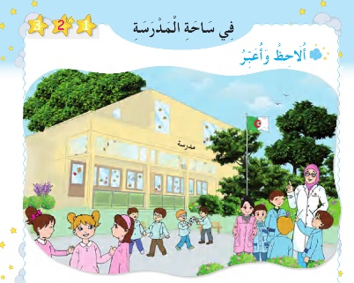  1الإنتاج الشفوي  - ماذا تشاهد في الصورة ؟  - أين يتواجد التلاميذ ؟  - من هو الشخص الذي معهم ؟ ماذا تلبس المعلمة ؟  - إلى ماذا يشير بلال ؟  - ماذا تقول المعلمة للتلاميذ؟  - دفع المتعلم إلى التحاور حول النص المنطوق .  - يذكر الشخصيات (التلاميذ. المعلمة.....).  - يسمي المرافق الموجودة في المدرسة (الساحة. القسم....).  2الصيغ: دراسة وتحليل الصيغة:  - يطرح الأستاذ الأسئلة التالية:  - متى دق الجرس ؟ دق الجرس الآن.  - يكتب الأستاذ الجملة على السبورة  - قراءات متكررة من طرف التلاميذ.  - ما تفيده من معنى زمني.  - متى ستنجز واجباتك ؟  - يطلب منك معلمك الوقوف ويسألك متى وقفت ؟  - يطلب الأستاذ من المتعلمين إدراج الصيغتين المدروستين في وضعيات من إنشائهم  3تثبيت الصيغة بأمثلة أخرى  في رمضان سمعت آذان المغرب وسألتك جدتك ماذا تقول لها ؟  مطالبة التلاميذ بالقيام / متى قمت ؟ |  | يلاحظ  يجيب عن الأسئلة  يسرد النص انطلاقا من المشهد  يجيب  يكتشف الصيغ  يثبت الصيغ
التدريب والاستثمار | - خلق وضعيات مختلفة تتضمن الصيغ المدروسة.  - مسرحة أحداث النص المنطوق. |  | يوظف الصيغ ويمثل الأدوار
المقطــــع التعلّمــي :02 الـعائلة والمدرسة |  | الفوج : السنة 10 ابتدائي
الميدان : فهم المكتوب |  | الأسبوع :01
النشاط : قراءة إجمالية |  | الحصة :03
الــمحــتــوى : أحمد في المدرسة |  | المدة : 1سا
الهدف التعلمي: يقرا الجملة ويفهم معناها ويحدد كلماتها بممارسة مهارات الوعي الصوتي الخطي.
الـمـراحل | الوضعيات التعليمية التعلّمية والنشاطات المقترحة |  | المؤشرات
مرحلة الانطلاق | - ماذا سمع التّلاميذ ؟ أين خرجوا ؟  - ماذا رأى بلال حين رفع رأسه؟  - ما الّذي يُعجب أحمد في العلم؟ |  | يسمع ويجيب
مرحلة بناء التعلمات | 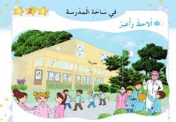  اكتشاف الجملة المقصودة شفويا: استخراج الجملة من الرصيد اللغوي المكتسب في التعبير من خلال طرح مجموعة من الأسئلة يتوصل المتعلم الى الجملة المقصودة:  ماذا قالت المعلمة عندما رحبت بالتلاميذ؟ دق الجرس فجرجنا إلى الساحة  ممارسة مهارات الوعي الصوتي على الجملة :  الوعي الصوتي:  - يقرأ الأستاذ الجملة ويردد المتعلمون الجملة فرادى وجماعات(شفويا) مع تصحيح نطقهم مع الحرص على النطق وفق المقاطع الصحيحة داخل التركيب  - تشويش الكلمات داخل الجملة(تركيب)  - استبدال كلمات بكلمات أخرى من اقتراح التلميذ أو الأستاذ  - حذف كلمة: إلى الساحة  - إضافة كلمة المدرسة  - مطالبتهم بتحديد عدد كلمات الجملة (إحصائها وتمييز أول كلمة وآخرها ونطقها بدون وصل) بالتصفيق و غيرها  التطابق الصوتي الخطي:  يكتب الأستاذ الجملة على السبورة :الجملة دق الجرس فجرجنا إلى الساحة أو يعرض بطاقات مكتوبة عليها  السّاحة  إلى  فخرجنا  الجرس  دق  قراءتها قراءة نموذجية من طرف المعلم ثم قراءات فردية ثم قراءة جماعية من طرف المتعلمين مع التركيز على ربط الصورة السمعية بالصورة البصرية والنطق وفق المقاطع الصوتية  - تقطيع الجملة الى كلمات عن طريق (الدق النقر المشي التصفيق وغيرها .... )  - تشويش الجملة وقراءة كلماتها مشوّشة ثم ترتيبها.  - حذف كلمات الجملة تدريجيّا وممارسة القراءة.  - استبدال ( التّلاميذ /الأطفال )(السّاحة / الفناء / الشّارع )  - تحديد عدد كلمات الجملة (لمعرفة حدود الكلمة كتابيا )  السّاحة  إلى  فخرجنا  الجرس  دق  قراءة الجملة داخل التركيب ثم خارج التركيب بعد التقطيع  ممارسة نفس الخطوات مع الجملة الثانية: تعالوا لنلعب لعبة الحبل |  | يجيب عن الأسئلة  يتوصل إلى الجملة  يستمع  يقرأ  يرتب  يمارس مفهوم المحور التركيبي و الاستبدالي  داخل الجملة  يحذف يضيف  يحدد  الكلمات.
التدريب والاستثمار | 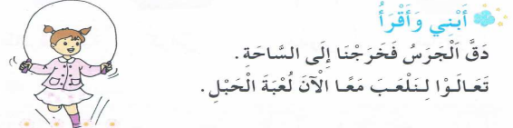  يقرأ المتعلم النص كاملا من أيقونة الكتاب صفحة 33 |  | يقرأ النص
المقطــــع التعلّمــي :02 الـعائلة والمدرسة |  | الفوج : السنة 10 ابتدائي
الميدان : التعبير الشفوي |  | الأسبوع :02
النشاط : إنتاج شفوي |  | الحصة :04
الــمحــتــوى : في ساحة المدرسة |  | المدة : 1سا
الهدف التعلمي: ينظم المتعلم أفكاره ويرتبها انطلاقا من السندات، يوظف الصيغ في وضعيات تواصلية دالة.
الـمـراحل | الوضعيات التعليمية التعلّمية والنشاطات المقترحة |  | المؤشرات
مرحلة الانطلاق | - ماذا فعل التلاميذ عندما دق الجرس؟  - ما هي اللّعبة الّتي لعبوها؟  - ما الذي أثار انتباه بلال؟ |  | يسمع ويجيب
مرحلة بناء التعلمات | 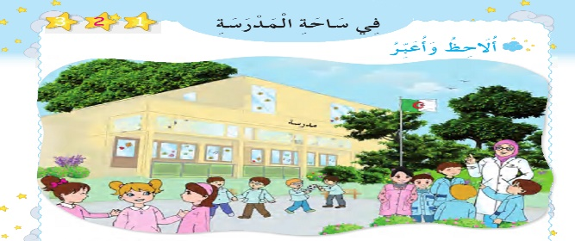  1إثارة دافعية المتعلمين : إثارة دافعية المتعلمين للتعلم واهتمامهم للموضوع من خلال – دعوة المتعلمين إلى ملاحظة المشهد المعروض على الكتاب المدرسي أو عرض المشهد إن توفر على السبورة.  فسح المجال أمام التلاميذ للملاحظة والتأمل والاستفسارات.  2 تنظيم التعابير وبناء الحوار :  انطلاق وصف المشهد تلقائيا من المتعلمين تجاوبا مع الأسئلة التوجيهية الآتية مراعاة للمستوى بتوظيف الصيغ  توجيه تعابير المتعلمين وبناء لحوار حول مضمون المشهد من خلال الإجابة عن الأسئلة التالية :  أين يتواجد التلاميذ ؟  من يستطيع أن يتعرف على بعضهم ؟ إ  لى أي شيء يشير أحمد ؟  كيف هو العلم ؟  تصور ماذا قالت المعلمة عن العلم ؟  ماهي ألوان العلم الوطني؟  ماذا يوجد في وسطه ؟  *يتم تشجيع التعابير المستحسنة وتكرارها من طرف البقية وتسجيلها على السبورة  خلال إجابات المتعلمين يسجل الأستاذ التعابير الحسنة في جمل قصيرة على السبورة ويتم الربط بينها لتكوين نص ... |  | يشاهد  يجيب عن الأسئلة
التدريب والاستثمار | مطالبة التلاميذ ب: إعادة سرد أحداث النص المنطوق انطلاقا من الأجوبة السابقة مع توظيف الصيغ |  | يعيد سرد  النص
المقطــــع التعلّمــي :02 الـعائلة والمدرسة |  | الفوج : السنة 10 ابتدائي
الميدان :فهم المكتوب |  | الأسبوع :02
النشاط : قراءة- أكتشف |  | الحصة :05
الــمحــتــوى : حرف الراء |  | المدة : 01سا
الهدف التعلمي: يكتشف ويقرأ حرف الراء معزولا وفي كلمات بالارتكاز على مهارات الوعي الصوتي الخطي
الـمـراحل | الوضعيات التعليمية التعلّمية والنشاطات المقترحة |  | المؤشرات
مرحلة الانطلاق | _ مراجعة الحروف المدروسة على سبورة الحروف: الميم والباء |  | يتذكر ويجيب
مرحلة بناء التعلمات | استخراج الجملة وتقطيعها واكتشاف الحرف وقراءته في وضعيات مختلفة  -1- الوعي الصوتي: المرحلة الأولى شفويا  - عندما دق الجرس على أين خرج التلاميذ ؟ دق الجرس فخرجنا إلى السّاحة  على مستوى الجملة: قراءة الجملة من طرف الأستاذ فالمتعلمين شفويا.  - .التركيب: تشويش الكلمات داخل الجملة  - .استبدال: كلمات بكلمات أخرى من اقتراح التلميذ أو الأستاذ: استبدال خرجنا ب دخلنا / الساحة ب القسم ...  - .إضافة: كلمة الواسعة  - .التمييز : كم كلمة في هذه الجملة ؟ تحديد عدد كلمات الجملة كلمات4،  - .حذف: محو الكلمات وصولا إلى الكلمة المستهدفة خرج مع قراءتها فرديا وجماعيا  على مستوى الكلمة: ممارسة مهارات الوعي الصوتي على الكلمة شفويا.  - .تمييز عدد المقاطع المكونة للكلمة عن طريق النقر الدق المشي، التصفيق أو الإشارة خَ / رَ / جَ وفي النّهاية يرصد عدد المقاطع. 3 مقاطع حذف المقطع 1/ 3 ويبقي على المقطع 2  ـر  من هو صديقنا الجديد اليوم؟ حرف الرّاء - هيا نرحب به  - .التقطيع الصوتي للمفردة بالضغط على الصوت المقصود أو تلوينه  - .العزل: ما الصوت الأوسط في كلمة: خرج؟ ر تجريد الصوت من الحركة ونطقه ساكنا ثم بجميع الحركات  - .تصنيف: حسب موقع الأصوات (بداية، وسط، آخر الكلمة) المطالبة بإتيان كلمات لها نفس القافية إن أمكن  - .الحذف: إزالة مقاطع صوتية لإدراك أهمية الصوت. كيف تصبح كلمة صفراء بدون الصوت ر صفاء  - .تركيب: كلمات انطلاقا من مقاطع صوتية مرتبة أو غير مرتبة : جَ / سٌ / رَ طَا / قِ / رٌ  - .الإضافة: تشكيل كلمة جديدة بإضافة مقطع صوتي للكلمة الجديدة: أضف المقطع رِ إلى الكلمة تاَجٌ: رٍتاجٌ.  - .تعويض: مقطع صوتي بآخر داخل الكلمة لتكوين كلمة جديدة أستبدل ج بـ رِ في كلمة جمال/ رِمال  - .التفيء :ما الكلمة التي تبتدئ بصوت مختلف عن الصوت التي تبتدئ به الكلمات الأخرى رفيق/رحيق/سحيق.  - التطابق الصوتي الخطي تدوين الجملة : مرحبا بكم أنا معلمتكم على السبورة. مع تلوين الحرف دون الإشارة إليه  - ممارسة مهارات الوعي الصوتي السابقة على مستوى الكلمة  - القيام بنفس الخطوات السابقة على مستوى الجملة. (تحليل الجملة إلى كلمات والكلمات إلى مقاطع صوتية  - التعرف على اسم الحرف (ميم)، والترحيب به بأنشودة أو ما يراه الأستاذ مناسبا.  - التعرف على رسم الحرف في مواقع مختلفة وقراءته مع جميع الحركات.  - يعرض المعلم صورا وكلمات تتضمن حرف الراء : الكتاب ص 34 ثم يطالب المتعلمين بقراءتها |  | يجيب  يقرا  يرتب  يستبدل يحذف  يحدد  يميز  يقطع صوتيا  يرصد القافية  يعزل  يصنف  يحذف  يركب  يضيف  يستبدل  يتعرف  يتعرف على الحرف ورسمه
التدريب والاستثمار | - طرح لغز حول أحد الأشياء التي تبدأ بحرف الراء. مع تحديد موقع الحرف  - مطالبة التلاميذ بإتيان كلمات تبتدئ بحرف الراء في مواضع مختلفة. |  | ينتج كلمات
القِسْمِ

فَخَرَجْنَا

الوَاسِعَةِ

المقطــــع التعلّمــي :02 الـعائلة والمدرسة |  | الفوج : السنة 10 ابتدائي
الميدان : التعبير الكتابي |  | الأسبوع :02
النشاط : كتابة |  | الحصة :07
الــمحــتــوى : حرف الراء |  | المدة : 30د
الهدف التعلمي: يكتب حرف الراء كتابة صحيحة بالمقاييس والحركات في وضعيات مختلفة
الـمـراحل | الوضعيات التعليمية التعلّمية والنشاطات المقترحة |  | المؤشرات
مرحلة الانطلاق | ما الأدوات التي نستعملها للكتابة أو الرسم ؟ ما ضيفنا اليوم  هاتوا كلمات فيها حرف الراء  يقرأ المتعلم حرف الراء مع الحركات القصيرة رَ رُ رِ |  | يقرأ  يجيب
مرحلة بناء التعلمات | 1يعرض المعلم الصور التالية على المتعلمين:  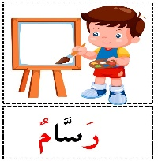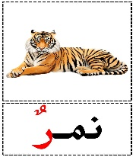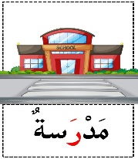  - مطالبة المتعلم بتسمية ما يلاحظ في كل صورة  - تجريد الحرف من الكلمات في أشكال مختلفة حسب موقعه من الكلمة .  - كتابة الحرف أسفل الكلمة من طرف الأستاذ.  2 التدريب على الكتابة:  - انطلاقا من المواضع السابقة، يكتب الأستاذ النموذج على السبورة، أو ما يراه الأستاذ مناسبا:  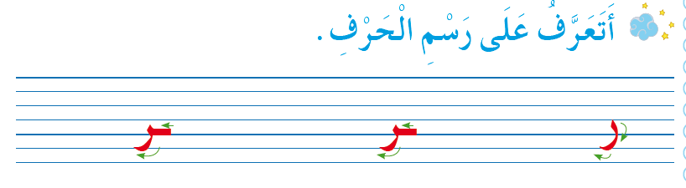  - ضبط نقطة البداية والنهاية ومسار القلم عند كتابة الحرف.  - قراءة النموذج من طرف الأستاذ فالمتعلمين.  - يشرح الأستاذ كيفية كتابة حرف الميم على الفضاء.  - مطالبة المتعلمين بكتابته على الفضاء.  - -مطالبة المتعلمين بتشكيل الحرف بالعجينة على الألواح تمهيدا للكتابة.  - مطالبة المتعلمين بكتابة الحرف على الألواح.  - يراعي الأستاذ المبادئ الآتية في تعليم وتعلم الكتابة الوضوح التدريب والممارسة التناسق الاسترسال. |  | يلاحظ  يتعرف على رسم الحرف  يتعرف على شكل الحرف في مواضعه الثلاث  يكتب الحرف في الفضاء  يشكل بالعجينة ويكتب على اللوحة
التدريب والاستثمار | 3الكتابة على كراريس القسم:  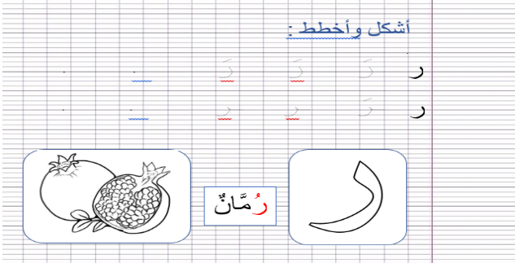  يشرح الأستاذ مقاييس حرف الميم ويطالب المتعلمين بكتابته وفق النموذج المرفق على الكراس.  .متابعة تقويمية ومرحلية لإنجاز المتعلمين ومعالجتهم آنيا.  .تشجيع الإنجازات الجيدة وتثمينها لبث روح المنافسة.  .دعوة المتعلمين إلى الاعتناء والحفاظ على ورقة الكراس. |  | يرسم الحرف محترما الاتجاهات والمقاييس  على كراس القسم
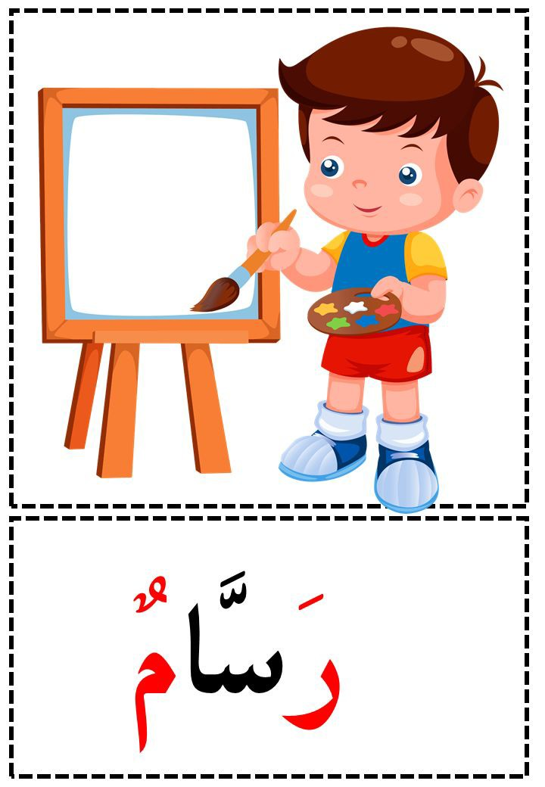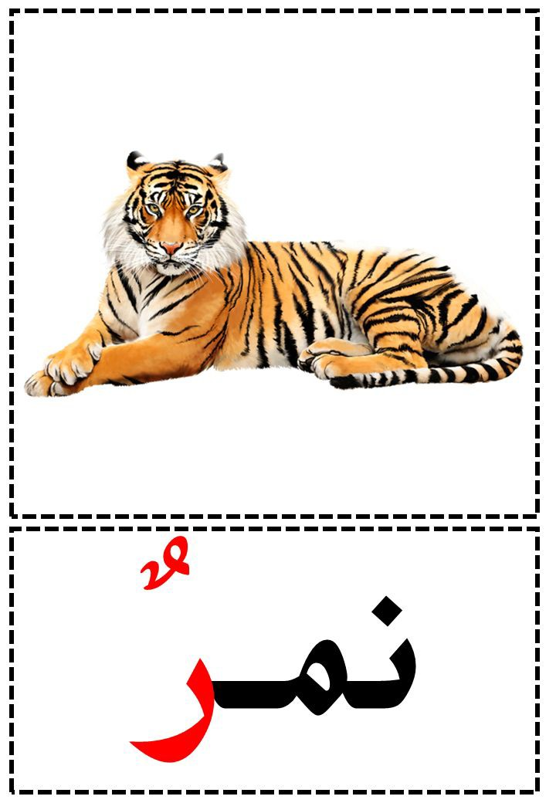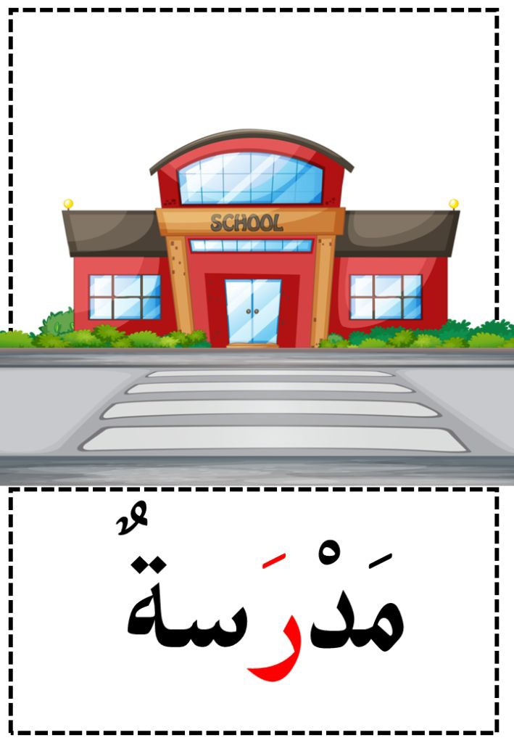


أشكل وأخطط :

ر
رَ رَ رَ . .

ـرَ ـر ـر . .

ر

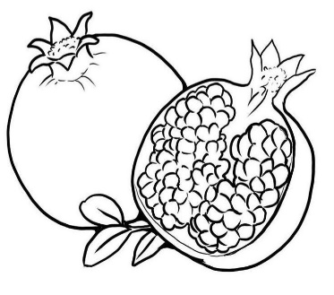
ر

رُمَّانٌ

أشكل وأخطط :

ر
رَ رَ رَ . .

ـرَ ـر ـر . .

ر

ر

رُمَّانٌ

المقطــــع التعلّمــي :02 الـعائلة والمدرسة |  | الفوج : السنة 10 ابتدائي
الميدان : الإنتاج الكتابي |  | الأسبوع :02
النشاط : تطبيقات |  | الحصة :09
الــمحــتــوى : حرف الراء |  | المدة : 1سا
الهدف التعلمي: يثبت حرف الميم ويقرأه في كلمات مع جميع الحركات في وضعيات مختلفة.
الـمـراحل | الوضعيات التعليمية التعلّمية والنشاطات المقترحة |  | المؤشرات
مرحلة الانطلاق | - يطلب المعلم من التلاميذ رسم الحرف الراء على الألواح  - يقرأ المعلم حرف الراء مع الحركات القصيرة |  | يوظف مكتسباته
مرحلة بناء التعلمات | هات كلمات تتضمن حرف الميم واذكر موقعه.  ◄يكتب الأستاذ الكلمات الآتية على السبورة:  نَهْرٌ  حَارِسٌ  رقَبَةٌ  ◄قراءة الكلمات من طرف الأستاذ ثم المتعلمين بالتصفيق ثم تجزئها إلى مقاطع صوتية.  رَ/قَـ/بَـــ/ةٌ حَا/رِ/سٌ نَـــ/هْ/رٌ  ◄يطلب الأستاذ من المتعلمين إغماض أعينهم ثم يحذف حرف الرَّاء من كل كلمة .  .قبة حا . س نهَـــــ .  ◄يطلب الأستاذ من المتعلمين كتابة الصوت الناقص على الألواح.  - مطالبتهم بالإتيان بكلمات تحوي حرف الراء وممارسة مهارات الوعي الصوتي عليها من حذف واستبدال وعزل  - عوض المقطع المقطع را في دراجة بالمقطع جا واكتشف الكلمة الجديدة  - كيف تصبح كلمة طَريقٌ بدون المقطع طَـ /ريق وهكذا ،...../  - / ما لكلمة المكونة من المقاطع زَمْـ /هَـ /ريـ / رٌ  ◄يقرا حرف الرَّاء ويكتبه مع الحركات القصيرة والطويلة.  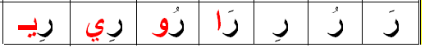  يقرأ المتعلم حرف الميم مع جميع الحركات  يملي المعلم صوتا ويطالب المتعلم بكتابته على الألواح |  | يجيب  يقرأ  ويكتب ويثبت
التدريب والاستثمار | 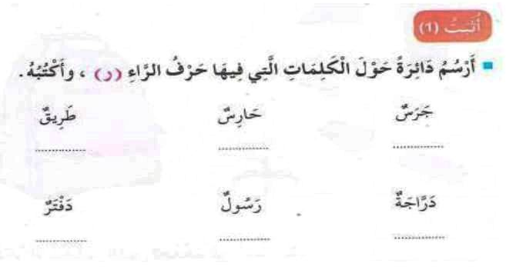ينجز تمرين أثبت في د فتر الأنشطة صفحة 14 |  | ينجز ثم يصحح تصحيح فردي وجماعي
المقطــــع التعلّمــي :02 الـعائلة والمدرسة |  | الفوج : السنة 10 ابتدائي
الميدان :فهم المكتوب |  | الأسبوع :02
النشاط : قراءة- أكتشف |  | الحصة :10
الــمحــتــوى : حرف اللام |  | المدة : 01سا
الهدف التعلمي: يكتشف ويقرأ حرف اللام معزولا وفي كلمات بالارتكاز على مهارات الوعي الصوتي الخطي
الـمـراحل | الوضعيات التعليمية التعلّمية والنشاطات المقترحة |  | المؤشرات
مرحلة الانطلاق | على سبورة الحروف يراجع المتعلم الحروف المدروسة _ استحضار المكتسبات القبلية من خلال العودة إلى النص المنطوق  عندما خرجت هدى إلى الساحة ماهي اللعبة التي كانت تلعبها ؟ ماذا قالت لصديقاتها ؟ |  | يتذكر ويجيب
مرحلة بناء التعلمات | استخراج الجملة وتقطيعها واكتشاف الحرف وقراءته في وضعيات مختلفة  -1- الوعي الصوتي: المرحلة الأولى شفويا  - عندما دق الجرس على أين خرج التلاميذ ؟ تعلوا لنلعب لعبة الحبل  على مستوى الجملة: قراءة الجملة من طرف الأستاذ فالمتعلمين شفويا.  - .التركيب: تشويش الكلمات داخل الجملة  - .استبدال: كلمات بكلمات أخرى من اقتراح التلميذ أو الأستاذ: استبدال الحبل ب الغميضة ....  - .إضافة: كلمة الطويل  - .التمييز : كم كلمة في هذه الجملة ؟ تحديد عدد كلمات الجملة كلمات4،  - .حذف: محو الكلمات وصولا إلى الكلمة المستهدفة الحبل مع قراءتها فرديا وجماعيا  على مستوى الكلمة: ممارسة مهارات الوعي الصوتي على الكلمة شفويا.  - .تمييز عدد المقاطع المكونة للكلمة عن طريق النقر الدق المشي، التصفيق أو الإشارة ال/حَبْ/لِ وفي النّهاية يرصد عدد المقاطع. 3 مقاطع حذف المقطع 1/ 3 ويبقي على المقطع 2  ل  من هو صديقنا الجديد اليوم؟ حرف اللام - هيا نرحب به  - .التقطيع الصوتي للمفردة بالضغط على الصوت المقصود أو تلوينه  - .العزل: ما الصوت الأخير في كلمة: خرج؟ تجريد الصوت من الحركة ونطقه ساكنا ثم بجميع الحركات  - .تصنيف: حسب موقع الأصوات (بداية، وسط، آخر الكلمة) المطالبة بإتيان كلمات لها نفس القافية إن أمكن  - .الحذف: إزالة مقاطع صوتية لإدراك أهمية الصوت. كيف تصبح كلمة عالم بدون الصوت اللام عامٌ  - .تركيب: كلمات انطلاقا من مقاطع صوتية مرتبة أو غير مرتبة : م/ج/لٌ عَ/مَ/لٌ  - .الإضافة: تشكيل كلمة جديدة بإضافة مقطع صوتي للكلمة الجديدة: أضف المقطع ر إلى الكلمة مال : رمال  - .تعويض: مقطع صوتي بآخر داخل الكلمة لتكوين كلمة جديدة أستبدل ف بـ ل في كلمة فحم/ لحم  - .التفيء :ما الكلمة التي تبتدئ بصوت مختلف عن الصوت التي تبتدئ به الكلمات الأخرى حبل – دلو -جبال.  - التطابق الصوتي الخطي تدوين الجملة : تعلوا لنلعب لعبة الحبل على السبورة. مع تلوين الحرف دون الإشارة إليه  - ممارسة مهارات الوعي الصوتي السابقة على مستوى الكلمة  - القيام بنفس الخطوات السابقة على مستوى الجملة. (تحليل الجملة إلى كلمات والكلمات إلى مقاطع صوتية  - التعرف على اسم الحرف (اللام)، والترحيب به بأنشودة أو ما يراه الأستاذ مناسبا.  - التعرف على رسم الحرف في مواقع مختلفة وقراءته مع جميع الحركات.  - يعرض المعلم صورا وكلمات تتضمن حرف اللام : الكتاب ص 35 ثم يطالب المتعلمين بقراءتها |  | يجيب  يقرا  يرتب  يستبدل يحذف  يحدد  يميز  يقطع صوتيا  يرصد القافية  يعزل  يصنف  يحذف  يركب  يضيف  يستبدل  يتعرف  يتعرف على الحرف ورسمه
التدريب والاستثمار | - طرح لغز حول أحد الأشياء التي تبدأ بحرف اللام. مع تحديد موقع الحرف  - مطالبة التلاميذ بإتيان كلمات تبتدئ بحرف اللام في مواضع مختلفة مع تحديد حركته وموضعه |  | ينتج كلمات
المقطــــع التعلّمــي :02 الـعائلة والمدرسة |  | الفوج : السنة 10 ابتدائي
الميدان : التعبير الكتابي |  | الأسبوع :02
النشاط : كتابة |  | الحصة :11
الــمحــتــوى : حرف اللام |  | المدة : 30د
الهدف التعلمي: يكتب حرف اللام كتابة صحيحة بالمقاييس والحركات في وضعيات مختلفة
الـمـراحل | الوضعيات التعليمية التعلّمية والنشاطات المقترحة |  | المؤشرات
مرحلة الانطلاق | ما الأدوات التي نستعملها للكتابة أو الرسم ؟ ما ضيفنا اليوم  هاتوا كلمات فيها حرف اللام  يقرأ المتعلم حرف اللام مع الحركات القصيرة و الطويلة |  | يقرأ  يجيب
مرحلة بناء التعلمات | 1تهيئة المتعلمين للكتابة :  - هات كلمات تتضمن حرف الباء مع دكر موقعه في الكلمة ؟  - تدوين الكلمات المنتجة من طرف المتعلمين  لحم _ قلم _ رمل  - تجريد الحرف من الكلمات في أشكال مختلفة حسب موقعه من الكلمة .  - كتابة الحرف أسفل الكلمة من طرف الأستاذ.  2 التدريب على الكتابة:  - انطلاقا من المواضع السابقة، يكتب الأستاذ النموذج على السبورة، أو ما يراه الأستاذ مناسبا:  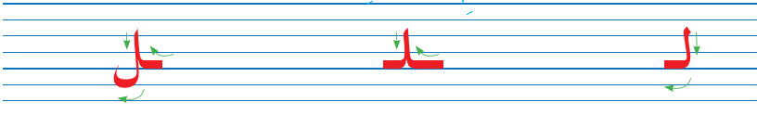  - ضبط نقطة البداية والنهاية ومسار القلم عند كتابة الحرف.  - قراءة النموذج من طرف الأستاذ فالمتعلمين.  - يشرح الأستاذ كيفية كتابة حرف الميم على الفضاء.  - مطالبة المتعلمين بكتابته على الفضاء.  - -مطالبة المتعلمين بتشكيل الحرف بالعجينة على الألواح تمهيدا للكتابة.  - مطالبة المتعلمين بكتابة الحرف على الألواح.  - يراعي الأستاذ المبادئ الآتية في تعليم وتعلم الكتابة الوضوح التدريب والممارسة التناسق الاسترسال. |  | يلاحظ  يتعرف على رسم الحرف  يتعرف على شكل الحرف في مواضعه الثلاث  يكتب الحرف في الفضاء  يشكل بالعجينة ويكتب على اللوحة
التدريب والاستثمار | 3الكتابة على كراريس القسم:  يشرح الأستاذ مقاييس الحرف ويطالب المتعلمين بكتابته وفق النموذج المرفق على الكراس.  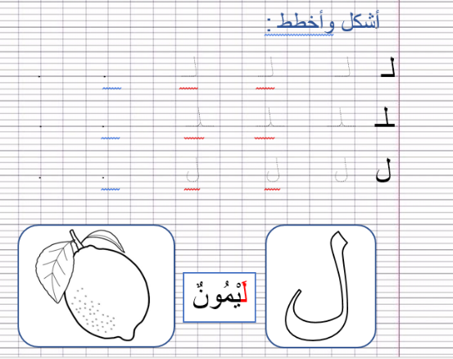  .متابعة تقويمية ومرحلية لإنجاز المتعلمين ومعالجتهم آنيا.  .تشجيع الإنجازات الجيدة وتثمينها لبث روح المنافسة.  .دعوة المتعلمين إلى الاعتناء والحفاظ على ورقة الكراس. |  | يرسم الحرف محترما الاتجاهات والمقاييس  على كراس القسم

ت
أشكل وأخطط :

لـ لـ لـ . .

لـ

ـلـ ـلـ ـلـ . .

ـلـ

ل ل ل . .

ل


ل

لَيْمُونٌ

أشكل وأخطط :

لـ لـ لـ . .

لـ

ـلـ ـلـ ـلـ . .

ـلـ

ل ل ل . .

ل


ل

لَيْمُونٌ

المقطــــع التعلّمــي :02 الـعائلة والمدرسة |  | الفوج : السنة 10 ابتدائي
الميدان : الإنتاج الكتابي |  | الأسبوع :02
النشاط : تطبيقات |  | الحصة :12
الــمحــتــوى : حرف اللام |  | المدة : 1سا
الهدف التعلمي: يثبت حرف اللام ويقرأه في كلمات مع جميع الحركات في وضعيات مختلفة.
الـمـراحل | الوضعيات التعليمية التعلّمية والنشاطات المقترحة |  | المؤشرات
مرحلة الانطلاق | - يطلب المعلم من التلاميذ رسم الحرف الراء على الألواح  - يقرأ حرف من سبورة الحروف حرف اللَّام مع الحركات الطويلة والقصيرة |  | يوظف مكتسباته
مرحلة بناء التعلمات | - على السبورة يعلق الأستاذ هذه الصور مرفقة ببطاقتها أو يكتب الكلمات التالية :  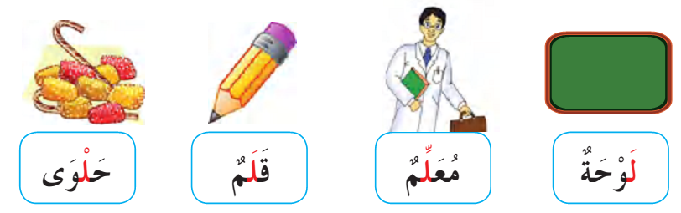  - لوحة معلم قلم حلوى وقراءتها عدة مرات  - يقوم الأستاذ بمحو اللام من الكلمات السابقة (..ـوحة معـ....ـم قـ..ـم حـ..ـوى جبـ..) ومطالبة المتعلمين بكتابته في مواضعه الثلاثة  - مطالبتهم بالإتيان بكلمات تحوي حرف اللام وممارسة مهارات الوعي الصوتي عليها من حذف واستبدال وعزل  - عوض المقطع كَعْـ بالمقطع كَلْـ في كلمة كعْب / والمقطع لو بالمقطع وا / في كلمة لوحة واكتشف الكلمة الجديدة كلب / واحة /(التعويض)  - كيف تصبح كلمة عملاق بدون المقطع لا / عمق ،......  - ما المقاطع التي تتكون منها كلمة الفلفل / الْـ /فُلْـ/فُـ /لُ  - مطالبتهم بالإتيان بكلمات تحوي حرف اللام والتوصل بالمتعلمين إلى قراءة الحرف بحركاته الطويلة والقصيرة  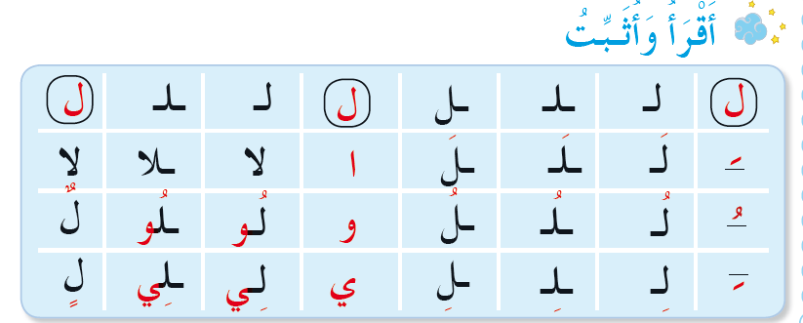  - يملي المعلم صوتا ويطالب المتعلم بكتابته على الألواح |  | يجيب  يقرأ  ويكتب ويثبت
التدريب والاستثمار | على دفتر الأنشطة ص14 يقرأ الأستاذ التعليمة وشرح طريقة العمل مع مراقبة وتوجيه المتعلمين  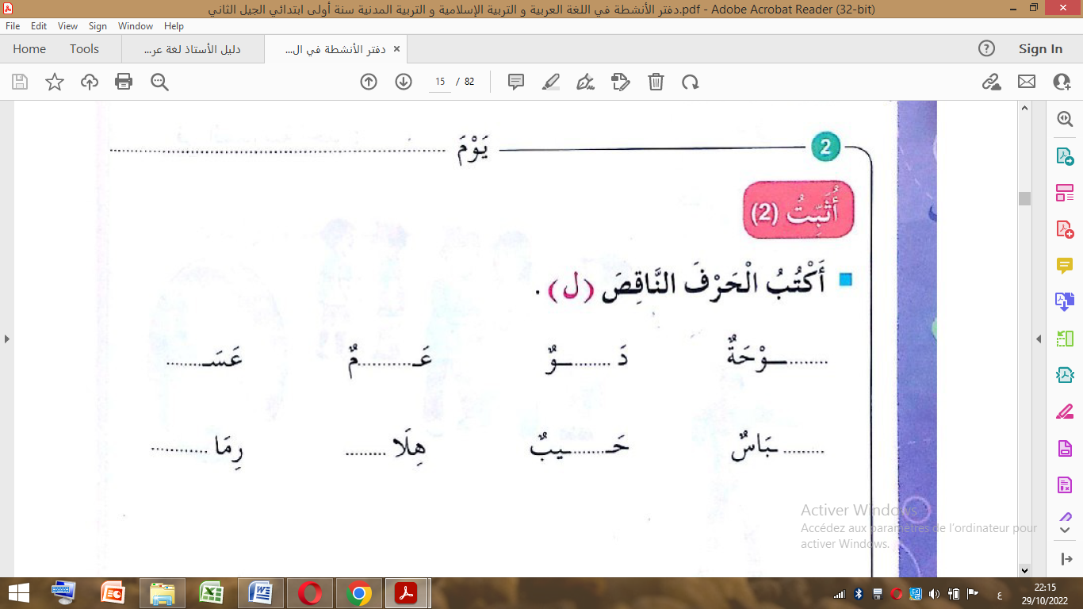  ينجز فرديا يليه التصحيح الجماعي عل السبورة |  | ينجز ثم يصحح تصحيح فردي وجماعي
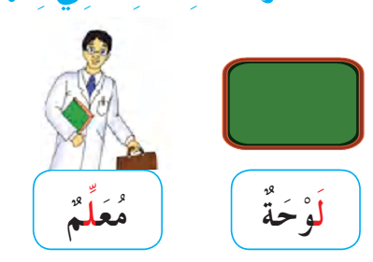

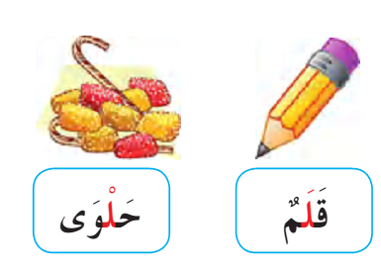
المقطــــع التعلّمــي :02 الـعائلة والمدرسة |  | الفوج : السنة 10 ابتدائي
الميدان : التعبير الكتابي |  | الأسبوع :01
النشاط : إملاء |  | الحصة :13
الــمحــتــوى : حرف الراء واللام |  | المدة : 30د
الهدف التعلمي: يثبت رسم الحرفين الراء واللام
الـمـراحل | الوضعيات التعليمية التعلّمية والنشاطات المقترحة |  | المؤشرات
مرحلة الانطلاق | - مطالبة المتعلمين بكتابة حرف الراء على اللوحة مع بعض الحركات.  - مطالبة المتعلمين بكتابة حرف اللام على اللوحة مع بعض الحركات. |  | يكتب
مرحلة بناء التعلمات | إملاء منظور لتثبيت رسم الحرفين ر _ ل  - يكتب المتعلمون ما يملى عليهم بمراعاة التذكر والاسترجاع الصورة الكلمة وفق الأشكال التالية:  التذكر السماعي  - مطالبة المتعلمين بالإتيان بكلمات تحتوي على الحرفين، أو من اختيار الأستاذ.  - إسماع الكلمة عدة مرات من طرف الأستاذ مع شرح مدلولها إن كانت جديدة.  التذكر البصري  - كتابة الكلمة على السبورة من طرف الأستاذ ومطالبة المتعلمين بملاحظتها جيدا.  رمل _ برميل  التذكر النطقي  - قراءة الكلمة المدونة على السبورة من طرف المتعلمين.  التذكر الحركي  - كتابة الكلمة المقروءة من طرف المتعلمين في الفضاء على الطاولة على اللوحة.  - يذكر الأستاذ المتعلمين بالجلسة الصحيحة وكيفية مسك القلم ووضع الكراس.  - يكتب المتعلمون ما يملى عليهم على الألواح أو كراريس القسم.  - القيام بالعمل مع مجموعة من الكلمات التي تتضمن الحرفين. |  | يجيب  يلاحظ  يقرأ  يكتب في الفضاء  الألواح  يكتب على الكراس
التدريب والاستثمار | - يقارن المتعلم ما كتبه على الكراس بما هو مكتوب على السبورة  - يتتبع الأستاذ تصحيح المتعلمين بهدف التوجيه والمساعدة.  - تشجيع الإنجازات الجيدة وتثمينها لبث روح المنافسة |  | يقارن ويصحح

المقطــــع التعلّمــي :02 الـعائلة والمدرسة |  | الفوج : السنة 10 ابتدائي
الميدان : التعبير الكتابي |  | الأسبوع :01
النشاط : إدماج |  | الحصة :14
الــمحــتــوى : حرف الراء واللام |  | المدة : 30د
الهدف التعلمي: يدمج مكتسباته لحل وضعيات مختلفة .
الـمـراحل | الوضعيات التعليمية التعلّمية والنشاطات المقترحة |  | المؤشرات
مرحلة الانطلاق | - قراءة الحرفين من سبورة الحروف أو على الكتاب المدرسي ص30 31.  - مطالبة المتعلمين بكتابة حرف الباء والميم على اللوحة مع بعض الحركات. |  | يكتب
مرحلة بناء التعلمات | النشاط1: جماعي  يعرض الأستاذ مجموعة من البطاقات تحتوي على كلمات مختلفة ويعلق ظرفين .الأول لحرف الراء والأخر لحرف اللام ويطلب من المتعلمين إدخال الكلمة المحتوية على الحرف في الظرف المناسب الفريق الذي يجمع اكبر عدد من الكلمات في الظرف هو الفائز.  ليمون  رمان  نحلة  جزر  أقلام  برج  بصل  شجرة  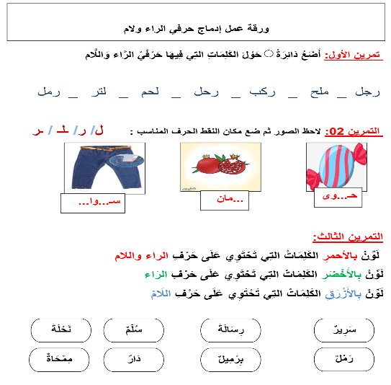    النشاط 2: فردي |  | يقرأ  يضع الكلمة في مكانها المناسب  يفهم التعليمة  وينجز المطلوب منه
التدريب والاستثمار | - يشكّل المعلّم قطارين (حرف الرّاء وحرف اللّام)  - يطلب من كل تلميذ تقديم كلمة تشمل أحد الحرفين ليركب في القطار. |  | يوظّف الحروف الّتي درسها في إنتاج كلمات

المقطــــع التعلّمــي2 : العائلة و المدرسة |  |  | الفوج : السنة الأولى ابتدائي
الميدان : فهم المكتوب |  |  | الأسبوع : 01
النشاط : محفوظات |  |  | الحصة :06+08
الــمحــتــوى : مدرستي |  | المدة: 30د
الهدف التعلمي: يقرأ أبيات المحفوظة قراءة جهرية إجمالية , يحفظ البيت الأول وستظهره
الـمـراحل | الوضعيات التعليمية التعلّمية والنشاطات المقترحة |  |  | المؤشرات
مرحلة الانطلاق | يسأل الأستاذ التلاميذ : حين يصبح عمرك 6 سنوات إلى أين تذهب؟  ماذا يوجد في المدرسة ؟ |  |  | يجيب عن الأسئلة
مرحلة بناء التعلمات | يطلب الأستاذ من المتعلمين فتح الكتاب صفحة 42 والتعبير عن الصورة.  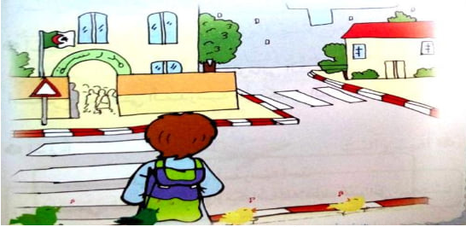◄يسأل الأستاذ إلى أين يتوجه هذا الطفل ؟  ◄ماذا يوجد فوق المدرسة ؟ وماذا بداخلها؟  ◄يقرا الأستاذ الأنشودة مع اللحن .  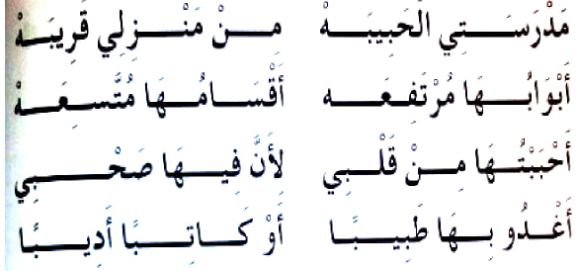  ◄يردد المتعلمون الأنشودة وبالمحو التدريجي يحفظ المقطع 1 |  |  | يلاحظ  يعبر  ويجيب  يسمع  يقرأ  يحفظ
التدريب  والاستثمار | قراءة أخيرة من طرف الأستاذ مع التلحين.  قراءات فردية وجماعية من طرف المتعلمين مع التلحين.  الحصة الثانية تخصص للاستظهار والتحفيظ. |  |  | يسمع  يقرأ

وَرَقَة ْعَمَل إدْمَاج حَرْفَي الرَّاء وَاللَّام

تمرين الأول: أَضَعُ دَائِرَةً حَوْلَ الكَلِمَاتِ التِي فِيهَا حَرْفَيْ الرَّاء وَاللَّام

رجل- ملح – ركب – رحل - لحم - لتر- رمل

التمرين 02: لاحظ الصور ثم ضع مكان النقط الحرف المناسب : ل/ ر/ ـلـ / ـر

سـ...وا...

...مان
حـ...وى

التمرين الثالث:
لَوِّنْ بالأحمرِ الكَلِمَاتْ التِي تَحْتَوِي عَلَى حَرْفِ الراء واللام
لَوِّنْ بِالأَخْضَرِ الكَلِمَاتْ التِي تَحْتَوِي عَلَى حَرْفِ الرَاء
لَوِّنْ بِالأَزْرَقِ الكَلِمَاتْ التِي تَحْتَوِي عَلَى حَرْفِ اللَامْ
نَحْلَةٌ
سُلَّمٌ
رِسَالَةٌ
سَرِيرٌ

دَارٌ
بِرْمِيلٌ
رَمْلٌ
مِمْحَاةٌ

وَرَقَة ْعَمَل إدْمَاج حَرْفَي الرَّاء وَاللَّام

تمرين الأول: أَضَعُ دَائِرَةً حَوْلَ الكَلِمَاتِ التِي فِيهَا حَرْفَيْ الرَّاء وَاللَّام

رجل- ملح – ركب – رحل - لحم - لتر- رمل

التمرين 02: لاحظ الصور ثم ضع مكان النقط الحرف المناسب : ل/ ر/ ـلـ / ـر

سـ...وا...

...مان
حـ...وى

التمرين الثالث:
لَوِّنْ بالأحمرِ الكَلِمَاتْ التِي تَحْتَوِي عَلَى حَرْفِ الراء واللام
لَوِّنْ بِالأَخْضَرِ الكَلِمَاتْ التِي تَحْتَوِي عَلَى حَرْفِ الرَاء
لَوِّنْ بِالأَزْرَقِ الكَلِمَاتْ التِي تَحْتَوِي عَلَى حَرْفِ اللَامْ
نَحْلَةٌ
سُلَّمٌ
رِسَالَةٌ
سَرِيرٌ

دَارٌ
بِرْمِيلٌ
رَمْلٌ
مِمْحَاةٌ

ليمون
جزر
رمان

أقلام
نحلة

برج

شجرة
بصل

